附件2
2024年“网络空间安全”高技能人才培训班
培训地址

北京城市学院顺义校区（顺义区杨镇木燕路）

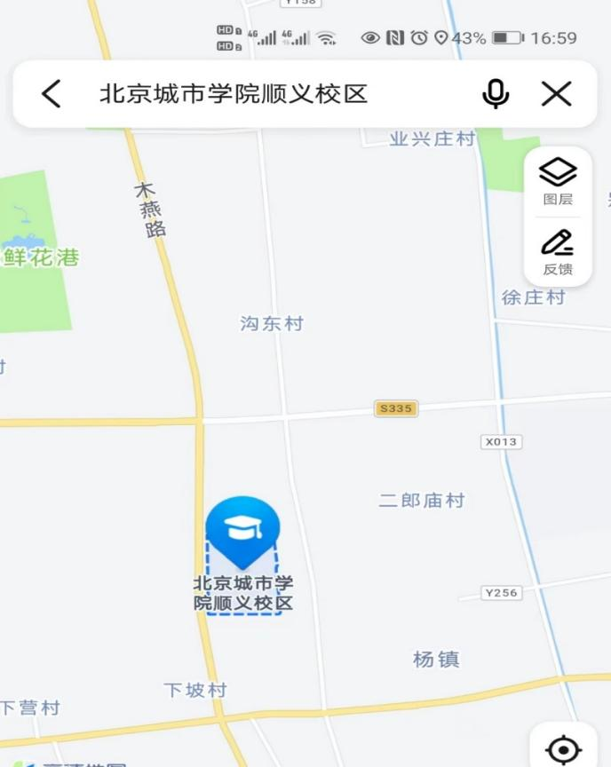
乘车路线

1.乘地铁：15号线至俸伯站，转乘顺55路公交车至杨镇一中站

2.乘公交车918至杨镇三街站。

